ОКОУ «Школа-интернат для детей-сирот и детей, оставшихся без попечения родителей №2» г. Курска

Конспект открытого логопедического занятия
в 3-м класса по теме «Предлог»

Разработан:
Учителем-логопедом
Заплаткиной А.А.

2014 год
Актуальность:
Дисграфия – нарушение письменной речи, обусловленное несформированностью высших психических функций, нарушение процесса письма, проявляющееся в стойких, повторяющихся ошибках.
У воспитанников 3-го класса наблюдается смешанный вид дисграфии, составным элементом которого является дисграфия на почве нарушения языкового анализа и синтеза, которая проявляется в искажении структуры слова и предложения.
В письменных работах детей чаще других встречаются такие виды ошибок как:
• Пропуски согласных при их стечении (диктант— «дикат»)
• Пропуски гласных (собака - «сбака», дома - «дма»)
• Перестановка букв (тропа - «прота»)
• Добавление букв (таскали - «тасакали»)
• Пропуски, добавления, перестановка слогов (комната - «кота»)
• Слитное написание слов, предлогов, с другими словами (идёт дождь - «идёдошь»)
• Раздельное написание частей слова (приставки и корня слова) - наступила - на ступила»
• Смещение границ слов, включающие одновременно слияние смежных слов и разрыв одного из них.

В процессе коррекционной работы особое внимание уделяется
- Развитию навыка звукослогового анализа и синтеза;
- выделению слова как единицы языка;
- активизации знаний воспитанников по теме «Части речи»;
- уточнению правил написания слов со служебными частями речи.

Цель: активизация знаний по теме «Предлог»
Задачи:
Образовательные:
- упражнение детей в понимании семантической роли предлогов;
- совершенствование умения детей устанавливать соответствие между предлогом и его схемой, составлять предложения с предлогами на наглядной основе, на основе схемы;
- совершенствование навыков звукослогового анализа и синтеза;
- закрепление навыков раздельного написания предлогов со словами;
- расширение круга употребления предлогов, развитие умения строить предложения;
- преодоление аграмматизма, как в импрессивной так и в экспрессивной речи учащихся;
Коррекционно развивающие:
- развитие умения выделять предлог из предложения на слух;
- развитие и уточнение конкретно-пространственных значений предлогов;
- развитие мелкой моторики пальцев рук;
- развитие высших психических функций;
- совершенствование навыков самоконтроля;
Воспитательные:
- формирование положительного отношения к занятиям и уверенности в своих силах;
- воспитание самостоятельности, умения работать в парах.

Оборудование: картинка мальчика, памятки для детей, схемы предлогов, карточка с написанными предложениями, игровое лото «Предлоги», раздаточный материал: таблица «Схема предлога – название предлога», карточки с деформированными предложениями.

Ход занятия:
Этап занятия | Деятельность учителя-логопеда | Деятельность детей | Примечания
- Организационный момент | - Здравствуйте. Посмотрите вокруг, к нам сегодня на занятие пришли гости. Давайте поприветствуем гостей и друг друга. Присаживайтесь, пожалуйста | Дети приветствуют присутствующих гостей, учителя-логопеда и друг друга
- Организационный момент | - А начнем мы наше занятие с традиционной разминки. Будьте внимательны.  - назвать первый звук в названии времени года, которое сейчас за окном;  - назвать последний звук в названии времени года, которое будет после весны;  - назвать количество слогов в названии месяца, который сейчас за окном;  - назвать количество слогов в названии дня недели, который будет завтра.  - Молодцы, справились с заданием | Дети внимательно слушают вопросы учителя-логопеда, отвечают на них
- Сообщение темы занятия | - Сегодня к нам на занятие пришел еще один гость. А чтобы узнать, как его зовут нам необходимо выполнить задание.  - Имя нашего гостя зашифровано. Я вам предлагаю поиграть в игру «Шифровальщик» и разгадать имя. Напомню, каждая цифра соответствует порядковому номеру буквы алфавита.  - Как же зовут нашего гостя?  - Совершенно верно. Это «Предлог». И тема нашего сегодняшнего занятия – Предлог | Дети, соотнося цифру с местом буквы алфавита, порядковым номером которой является число, расшифровывают имя гостя.  - Нашего гостя зову «Предлог» | На доске висит табличка с зашифрованным именем гостя.
- Сообщение темы занятия | - Откройте ваши тетради. Но прежде чем записать дату и тему нашего занятия, давайте разогреем наши пальчики.  Упражнение «Пальчики заснули – проснулись»  - Молодцы, а теперь запишите дату и тему занятия. | Дети выполняют упражнение, записывают дату и тему занятия
- Основная часть | - А кто мне подскажет, что такое предлог?  - А для чего нам нужны предлоги?  - Как пишутся предлоги со словами?  - Хорошо, молодцы. Давайте послушаем, что нам гость расскажет о себе и узнаем, правильно ли мы ответили на вопросы.  Учитель-логопед читает текст:  «Я предлог! Я служебная часть речи. Найдете вы меня в словосочетаниях и предложениях. Я связываю слова между собой. Помогаю понять, где находятся предметы. Служба у меня такая. Да только запомните, пишусь я со словами раздельно».  - Правильно мы с вами рассказали о предлоге? | - Предлог – это часть речи.  - Предлог служит для связи слов в предложении.  - Предлоги со словами пишутся раздельно.  Дети слушают рассказ учителя-логопеда.  - Да, правильно | После прочтения учитель-логопед раздаёт каждому ребенку памятку о предлоге
- Основная часть | - Ребята, но предлог пришел к нам не просто так. Ему интересно, хорошо ли вы знаете, кто он такой. Он решил это проверить и приготовил нам задания.  - Для этого он позвал на помощь своих братьев. Только они спрятались от нас. Давайте угадаем их имена.  - Молодцы, всех узнали. А сейчас посмотрим, как вы их запомнили.  - Выходите, пожалуйста, к доске. Я вам предлагаю, поиграть в игру «Где я?». Вы по очереди достаете карточку. Читаете предложение, которое на ней написано. И размещаете карточку рядом с предлогом, который спрятался в предложении.  - Молодцы. Присаживайтесь на свои места. Посмотрите, у вас в тетрадях оказались наши братья-предлоги. Запишите, пожалуйста, их имена. | Дети внимательно смотрят на схему предлога, называют предлог, который за ней спрятался  - Выполняют задание. Соотносят предлоги с их схематичным изображением  Заполняют в тетрадях таблицу «Схема предлога – название предлога» | Учитель-логопед показывает детям схемы предлогов и вешает их на доску.
- Основная часть | - Доволен Предлог. Но хочет еще вас проверить. Предлагает нам поиграть в игру «Сигнал». Он приготовил нам предложения, в которых спрятал своих братьев и предлагает нам их найти. Если в предложении есть кто-то из его братьев, вы показываете зеленый сигнал, если нет – красный. Слушайте внимательно:  - Наступила весна.  - На календаре февраль уступил место марту.  - Солнце светит ярче.  - По улицам побежали ручьи.  - Проснулись деревья, расправили ветви.  - Скоро на родину вернутся перелётные птицы.  - На пригорках появится молодая зеленая трава.  - Совсем скоро деревья оденутся в зеленую листву.  - Всё радуется приходу весны.  - Молодцы, а какие предлоги вы запомнили?  - Хорошо, а теперь я вам предлагаю немного отдохнуть. | Дети внимательно слушают рассказ, показывая нужный сигнал.  Предлоги «на», «по», «в»
- Физкультминутка | Руки вниз, в кулачок,  Разжимаем – на бочок  Руки вверх, в кулачок  Разжимаем на бочок  На носочки поднимайся  Приседай и выпрямляйся  На меня все посмотрели,  И на место тихо сели
- Закрепление материала | - Предлог приготовил нам еще одно задание. Перед вами лежат карты, на них изображены братья-предлоги. У каждого из вас есть карточку с картинками. Вам необходимо каждую картинку поместить к своему предлогу.  - Выполнили задание? Поменяйтесь, пожалуйста, игровыми полями. Проверьте друг друга, если карточка лежит неправильно, переверните её. | Собирают игровое поле «Лото»  - Выполняют проверку работы друг друга. | На картинках нет подписи. Дети сами должны определить, какой предлог необходим
- Закрепление материала | - Хорошо. Решили братья-предлоги поблагодарить вас за занятие, да так спешили, что все перемешались. Давайте поможем им. У вас в тетрадях записаны предложения, но предлоги перепутались. Ваша задача найти и исправить ошибки.  По очереди читаем предложения и исправляем – вставляем нужный предлог. | Внимательно читают предложения и исправляют ошибки. Читают предложения.
Итог | - Молодцы. Хорошо потрудились. Закройте тетради. Поставьте ручки в стакан. Тетрадь положите под стакан с ручками. Наш гость благодарит вас за занятие и хочет придти к вам вновь. Пригласите его?  - Молодцы.  - Так кто же был у нас в гостях?  - Что такое предлог?  - Для чего он нужен?  - Со словами в предложении пишется слитно или раздельно? | Дети выполняют инструкцию учителя-логопеда.  - У нас в гостях был Предлог.  - Предлог – это часть речи.  - Предлог служит для связи слов в предложении.  - Предлог со словами пишется раздельно.
Итог | - Молодцы, спасибо всем за занятие.

Приложения
Схема предлога | Название предлога
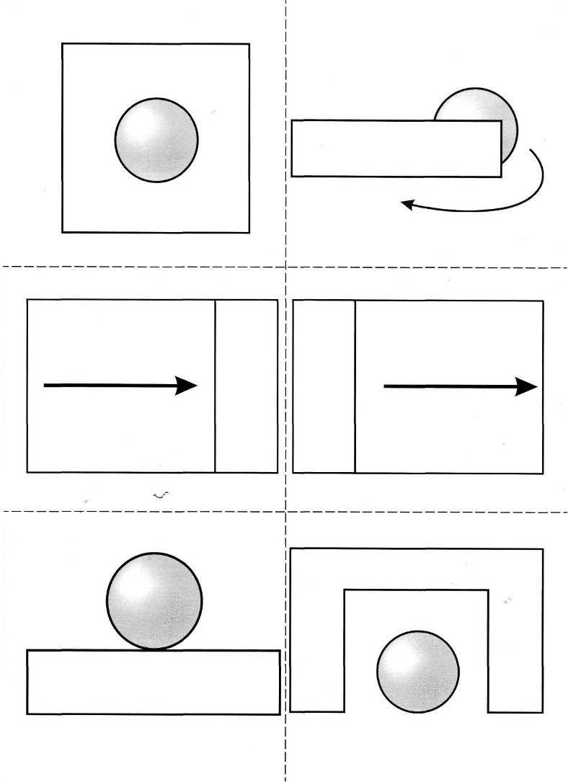

- По утрам дети приходят на школу.
- Они оставляют верхнюю одежду над раздевалкой.
- Переобуваются и проходят на просторные классы.
- После третьего урока дети ходят под столовую завтракать.
- Немного подкрепившись, они возвращаются в уроки.
- После уроков – обед.
- Подкрепившись, ребята отдыхают, гуляют, играют в игры.
- Но не время расслабляться – завтра снова на школу.

